FICHA TÉCNICA
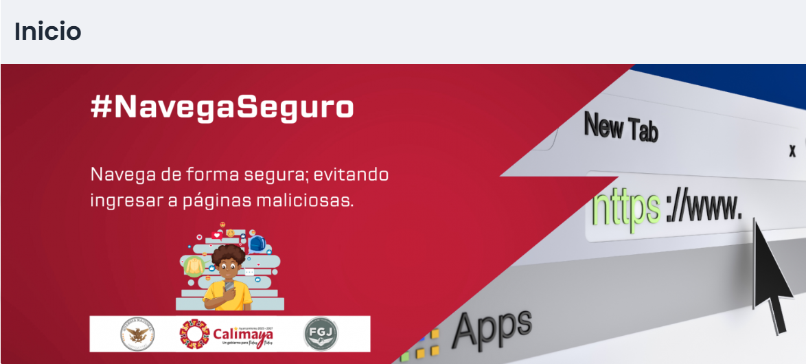 | Nombre de la práctica:  #navegaseguro
Nombre del Sujeto Obligado
Ayuntamiento de Calimaya
Área responsable de la práctica
Unidad de Transparencia
Disponible para su consulta en:
https://calimaya.gob.mx/transparencia-proactiva
 | Periodo: Vigente | Alcance: Estatal
 | Lugar: Estado de México | Puntuación total: 100

¿Qué es y cómo funciona la práctica?
Pláticas que se llevaron a cabo en las instalaciones de las diferentes escuelas secundarias del municipio, mediante las cuales se le brindó información de interés a la comunidad estudiantil acerca de temas relevantes mediante presentaciones y folletos.
Objetivo:  Llevar a las diferentes escuelas del municipio, información diversa sobre la protección de sus datos personales en las diversas redes sociales para prevenir la violencia digital y proteger sus derechos humanos. | ¿Por qué se desarrolló?  Surge como parte del esfuerzo y compromiso que mantiene ésta administración municipal. Este año con la suma de esfuerzos de diferentes unidades administrativas municipales para ofrecer información de utilidad y vanguardia, se impulsó la jornada denominada “#navegaseguro#, como parte del trabajo en conjunto con instituciones educativas, beneficiando principalmente a la comunidad adolescente en edad escolar.
Observaciones: Derivado de la información remitida, se advierte que cuenta con los elementos suficientes para considerarse una Práctica de Transparencia Proactiva, al apreciarse los atributos de calidad de la información, la contabilización de consultas, la participación ciudadana, los efectos positivos y los medios alternos de difusión de la información.

EVALUACIÓN
CRITERIOS A EVALUAR | PUNTOS | COMENTARIOS | EVIDENCIA
1. Calidad de la información (0 a 4)
Accesible  Que esté presentada de tal manera que todas las personas puedan consultarla,  examinarla y utilizarla independientemente de sus capacidades técnicas, cognitivas o  físicas | 4 | La información se encuentra disponible en el Sitio Web del Ayuntamiento. | 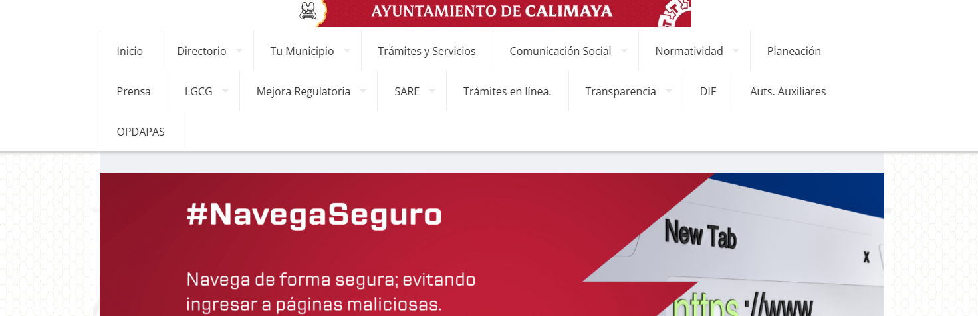
Confiable  Que sea creíble y fidedigna y que proporcione elementos y/o datos que  permiten la identificación de su origen, fecha de generación, de emisión y difusión de la  misma | 4 | Se allegó de información de otros Sujetos Obligados de nivel Estatal y Federal. | 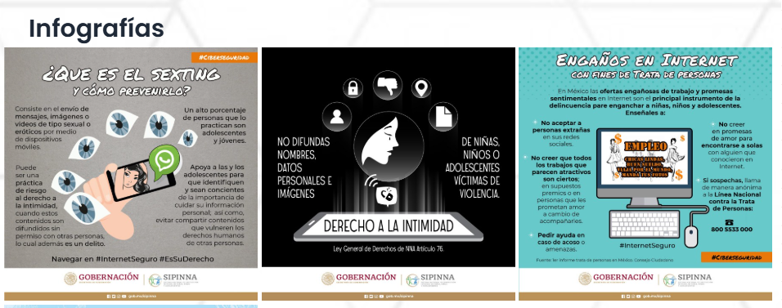  Información extraída del formulario enviado por el sujeto obligado.
Comprensible  Que es sencilla, clara y entendible para cualquier persona | 4 | Se presenta de forma sintetizada, con un lenguaje sencillo para facilitar su comprensión. | 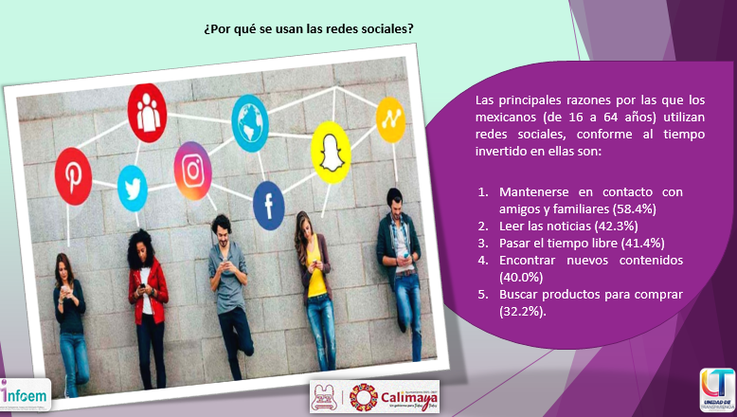
Oportuna  Que se publica a tiempo para preservar su valor y ser útil para la toma de  decisiones de las personas usuarias | 4 | Disponible para apoyar en problemáticas actuales de los adolescentes. | 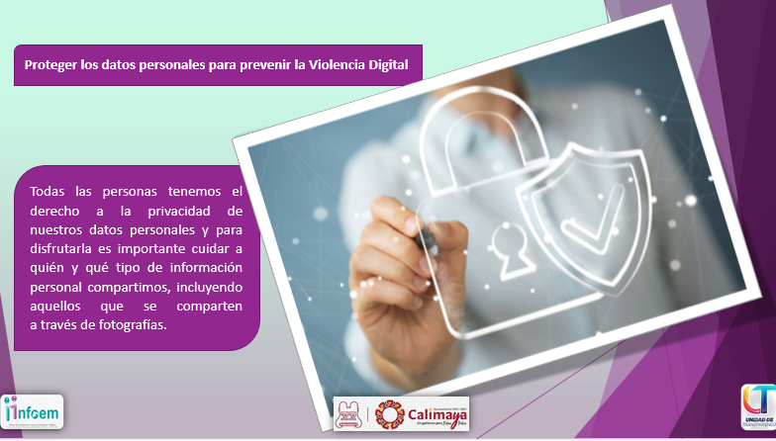
Veraz  Que sea exacta, refiera o manifieste siempre la verdad respecto de lo generado,  utilizado o publicitado por el Sujeto Obligado | 4 | Se presentan las fuentes para garantizar su veracidad. | 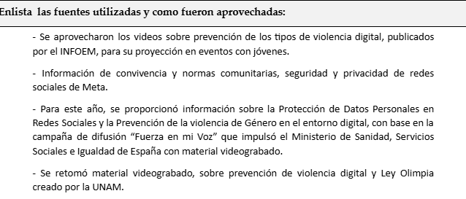  Información extraída del formulario enviado por el sujeto obligado.
Congruente  Que mantiene relación y coherencia con otra información generada,  utilizada y/o publicada por el Sujeto Obligado | 4 | El contenido está relacionado con información de otros Sujetos Obligados.
Verificable  Que es posible comprobar la veracidad de la información, así como  examinar el método por el cual el Sujeto Obligado la generó | 4 | Se agregan las fuentes y enlaces de referencia de la información publicada.
Completa  Que proporcione todos los datos, aspectos, partes o referentes necesarios  para ser global respecto del quehacer del Sujeto Obligado | 4 | Muestra datos del quehacer del Sujeto Obligado, ya que las pláticas que brinda son parte de sus atribuciones y presenta información completa acerca del tema. | 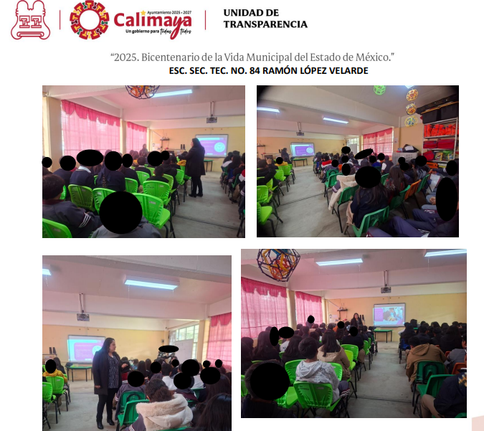  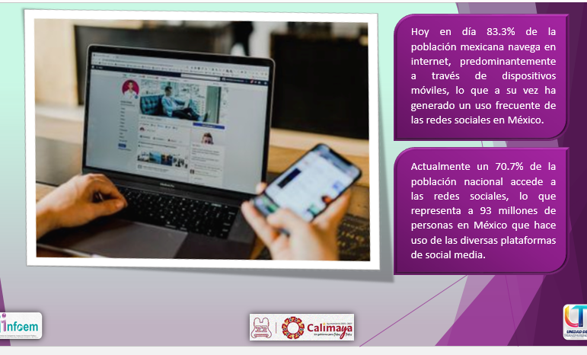
Actual  Que es la última versión de la información y es resultado de la adición,  modificación o generación de datos a partir de las acciones y actividades del Sujeto Obligado | 4 | La información es de un tema actual y sus actividades son recientes | 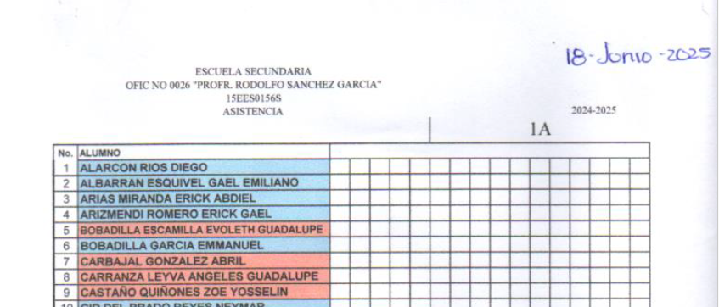
Datos abiertos | 4 | La multicitada práctica se encuentra disponible para su consulta pública de forma accesible y puede ser usada, reutilizada y redistribuida por cualquier interesado en formato .txt. | 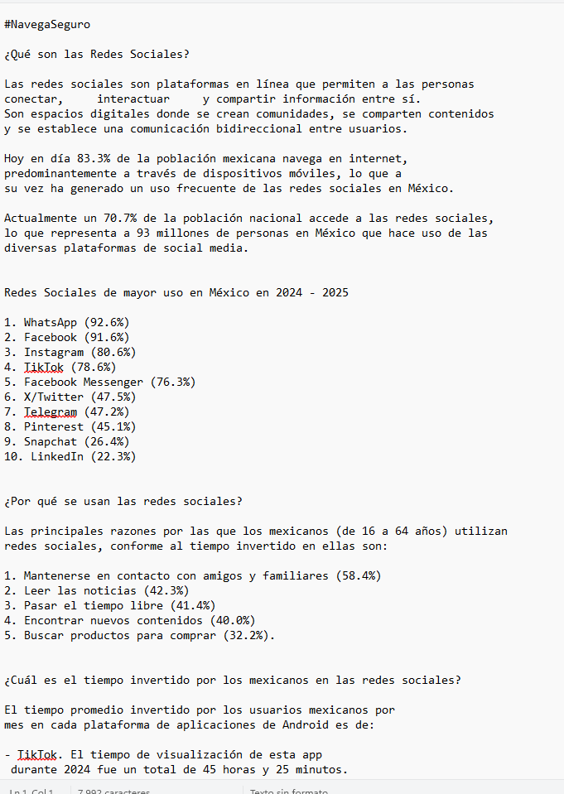
2. Contabilización de consultas o reutilización de la información en medios de difusión (0 a 10)
Existencia de mecanismos de registro de consultas y/o reutilización de información | 10 | Listas de asistencia y reporte de actividades. | 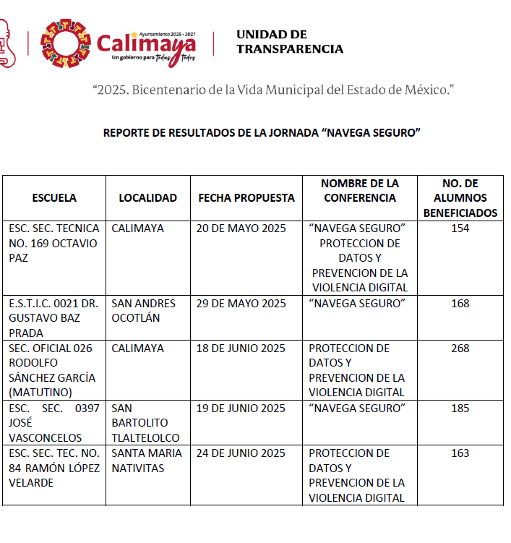
Aprovechamiento del registro de consultas y/o reutilización de la información publicada | 10 | Evaluar el impacto y eficiencia, y así posteriormente, ajustar las estrategias de comunicación y optimizar los recursos disponibles para asegurar que el mensaje tenga el impacto deseado y así poder determinar sobre otros temas importantes referentes a la protección de datos personales en el entorno digital. | 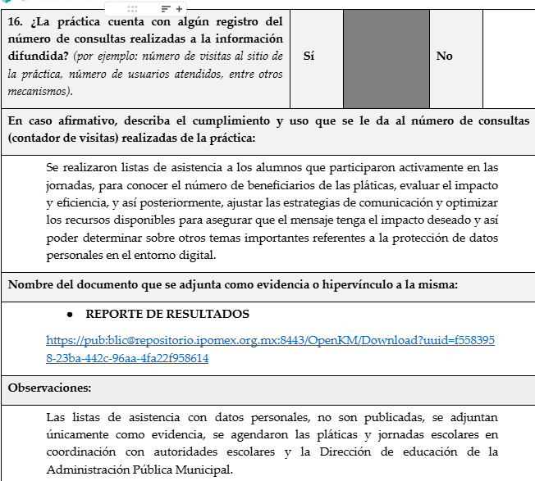  Información extraída del formulario enviado por el sujeto obligado.
3. La participación ciudadana efectiva e informada en el proceso de publicación y difusión de información proactiva (0 a 10)
La implementación de mecanismos de participación ciudadana, como encuestas, estudios de opinión, o cualquier otro ejercicio que derive en la aplicación de algún instrumento o herramienta que posibilite la apertura de las instituciones públicas hacia la participación efectiva de la población que haga uso de la información publicada de manera proactiva | 10 | La participación de la ciudadanía se registra a través de la evaluación que realizan mediante el formulario. | 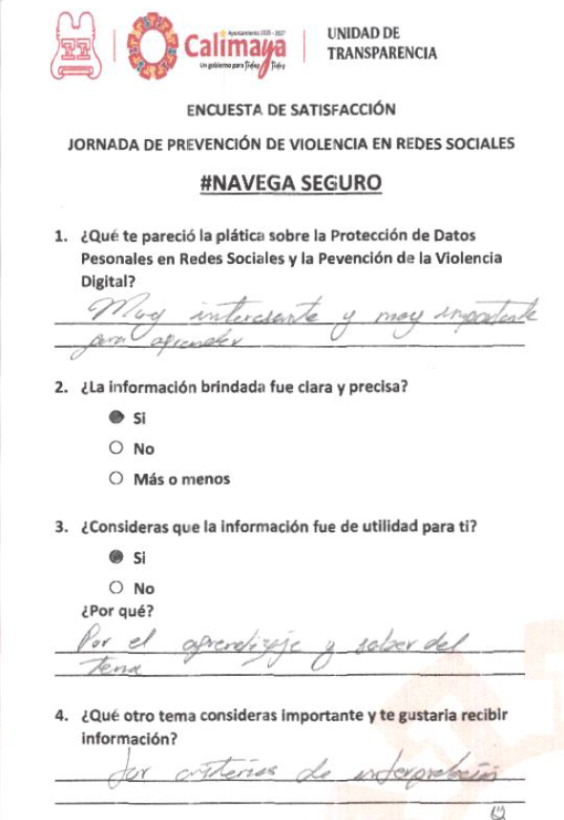
El aprovechamiento de los mecanismos de participación ciudadana para la mejora de la publicación y difusión de información proactiva. | 10 | Permite conocer si las pláticas o actividades fueron de su interés y saber qué les aportaron | 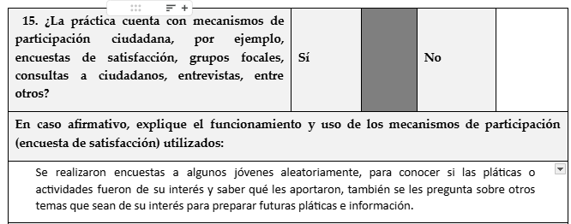  Información extraída del formulario enviado por el sujeto obligado.
4. Efectos positivos generados a partir de la información difundida en el marco de la política de TP (0 a 10)
El diseño e implementación de mecanismos de evaluación de la política de transparencia proactiva por parte de cada Sujeto Obligado | 10 | Difusión de la importancia de la prevención del acoso escolar.  Acceso a información clara y actualizada del Programa.  Se brinda información respecto a conferencias que ofrece la Unidad de Vinculación, Comunicación Social y Relaciones Públicas. | 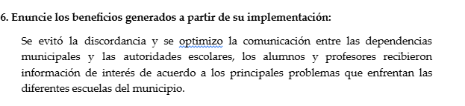  Información extraída del formulario enviado por el sujeto obligado.
5. La difusión de la información proactiva en medios distintos al internet (0 a 10)
Utilización e implementación de medios alternativos de divulgación de la información proactiva, como radiodifusión, televisión, medios impresos, lonas, perifoneo, pláticas informativas, asesorías, volantes, sistemas de comunicación para personas con discapacidad y otras herramientas específicas dirigidas a grupos con dificultades de uso y acceso a tecnologías de la información. | 10 | Micrositio, trípticos y pláticas | 